

Métricas del marketing digital

Breve descripción:
El componente formativo desarrolla competencias para establecer métricas coherentes con el plan de marketing digital. Aborda analítica web, métricas, indicadores clave de rendimiento (KPI) y presupuesto, fortaleciendo la capacidad de análisis, cálculo e interpretación de datos para la toma de decisiones estratégicas orientadas a resultados medibles y rentabilidad digital, haciendo uso de la IA.
_______________________________________________________________________
Abril 2026
Tabla de contenido
Introducción 1
1. Web analytics (analítica web) 2
1.1. Concepto 2
1.2. Metodología 3
2. Métricas 10
2.1. Concepto 10
2.2. Clases 10
2.3. Aplicabilidad 13
3. Indicador clave de rendimiento 19
3.1. Concepto 19
3.2. Estructura 19
3.3. Interpretación 22
3.4. Aplicabilidad 22
3.5. Calculo 22
4. KPI (Key Performance Indicator) 26
4.1. Concepto 26
4.2. Tipos 29
4.3. Aplicabilidad 30
5. Presupuesto 33
5.1. Concepto 33
5.2. Aplicabilidad 35
Síntesis 40
Glosario 41
Referencias bibliográficas 44
Créditos 46

Introducción
El componente formativo Métricas del marketing digital, desarrolla la capacidad de establecer métricas coherentes con el plan de marketing digital, integrando la analítica web, los indicadores de rendimiento y la gestión presupuestal como ejes para la toma de decisiones estratégicas. En un entorno digital altamente competitivo, medir deja de ser una acción operativa y se convierte en un proceso analítico orientado a la optimización y la rentabilidad.
Su relevancia radica en que permite transformar los datos en información útil para evaluar el desempeño de las estrategias implementadas en redes sociales y plataformas digitales. Comprender las métricas, interpretar indicadores clave de rendimiento (KPI) y analizar su aplicabilidad facilita identificar oportunidades de mejora, optimizar recursos y maximizar el retorno de la inversión en campañas digitales.
El desarrollo temático se abordará de manera progresiva, iniciando con la analítica web y su metodología, continuando con el estudio de las métricas y su aplicabilidad. Posteriormente, se profundizará en los indicadores clave de rendimiento, su estructura, cálculo e interpretación, para finalmente integrar el análisis de KPI y presupuesto como herramientas fundamentales para la evaluación estratégica y la sostenibilidad de las acciones de marketing digital, haciendo uso eficiente de la IA.

Web analytics (analítica web)
La analítica web constituye el punto de partida para comprender el comportamiento del usuario en entornos digitales. En el contexto de redes sociales, permite transformar datos dispersos en información estratégica para evaluar el desempeño del contenido. Antes de profundizar en sus elementos técnicos, es necesario comprender su concepto y la metodología que orienta su aplicación.

Concepto
La analítica web es el proceso sistemático de recopilación, medición, análisis e interpretación de datos generados por los usuarios en entornos digitales, con el propósito de evaluar el desempeño de las estrategias implementadas y optimizar la toma de decisiones. En el contexto de redes sociales, la analítica permite comprender cómo interactúan los usuarios con los contenidos publicados, qué formatos generan mayor impacto y cuáles contribuyen al logro de los objetivos digitales.
Más que acumular cifras, la analítica web transforma datos en información estratégica. Permite identificar patrones de comportamiento, tendencias de consumo digital y niveles de interacción que orientan ajustes en contenido, segmentación y frecuencia de publicación. En plataformas como Instagram, TikTok, Facebook y LinkedIn, la analítica se convierte en un insumo fundamental para medir resultados reales.
Desde una perspectiva estratégica, la analítica web conecta directamente con el plan de marketing digital, ya que traduce los objetivos planteados (alcance, engagement, conversión o fidelización) en variables cuantificables. De esta manera, el análisis de datos deja de ser operativo y se convierte en un proceso de evaluación estratégica orientado a resultados medibles.

Metodología
La metodología de la analítica web en redes sociales sigue un proceso estructurado que garantiza coherencia entre objetivos y medición. No se trata únicamente de revisar estadísticas, sino de aplicar un ciclo analítico que permita interpretar y actuar sobre los resultados obtenidos. A continuación, se presenta la secuencia metodológica recomendada:
- Metodología de la analítica web en redes sociales
Etapa | Descripción
Definición de objetivos. | Se establecen metas claras y medibles alineadas al plan de marketing digital, determinando si la estrategia busca alcance, interacción, generación de leads o conversión.
Selección de métricas. | Se identifican las métricas pertinentes según el objetivo planteado, asegurando coherencia entre lo que se desea lograr y lo que realmente se va a medir.
Recolección de datos. | Se obtienen datos cuantitativos y cualitativos desde las herramientas analíticas de cada red social, en periodos definidos previamente.
Análisis e interpretación. | Se comparan los resultados con metas establecidas, periodos anteriores y comportamiento del sector, identificando tendencias y oportunidades de mejora.
Toma de decisiones. | Se realizan ajustes estratégicos en contenido, segmentación, formatos o inversión publicitaria con base en la evidencia obtenida del análisis.
Nota. SENA, (2026).
Este proceso debe aplicarse de manera continua. La medición aislada no genera valor; lo que produce impacto es la interpretación sistemática y la capacidad de ajuste estratégico.
La empresa Rappi analiza semanalmente el comportamiento de sus publicaciones en Instagram. Si detecta que los contenidos en formato reel generan mayor retención y comentarios que las imágenes estáticas, ajusta su calendario editorial priorizando video corto. Esta decisión no se basa en percepción, sino en análisis de datos concretos.
De igual forma, una empresa como Nike monitorea el rendimiento de campañas digitales para identificar qué tipo de mensaje genera mayor conversión en determinados segmentos. La analítica permite redistribuir inversión hacia los anuncios con mejor desempeño.
En lo que respecta al uso de inteligencia artificial en la analítica digital, su incorporación responde a la necesidad de optimizar la interpretación de grandes volúmenes de datos y agilizar la toma de decisiones estratégicas. La IA permite complementar el análisis humano mediante procesos automatizados que identifican patrones, tendencias y oportunidades de mejora en tiempo real.
El uso de herramientas con inteligencia artificial fortalece la metodología analítica mediante:
- Identificación automática de patrones de comportamiento.
- Predicción de horarios óptimos de publicación.
- Alertas sobre disminución significativa en indicadores clave.
- Recomendaciones de optimización de contenido según rendimiento histórico.
La integración de IA no reemplaza el análisis humano, sino que amplía la capacidad de interpretación, precisión y anticipación estratégica dentro del marketing digital.
¿Sabías qué?
Lo invitamos a escuchar el siguiente pódcast:
Transcripción del pódcast. Analítica web: concepto, herramientas y metodología
CAROLINA: bienvenidos a nuestro primer episodio sobre analítica web, donde aprenderemos a interpretar datos y mejorar nuestra presencia digital.
KEVIN: ¡hola, hola! Hoy descubriré si los números de mi página web realmente sirven para algo… o solo para dar dolor de cabeza.
CAROLINA: tranquilo, Kevin. La analítica web es como tener un mapa que te indica por dónde van tus visitantes y qué acciones están funcionando en tu sitio. Qué tal si empezamos.
KEVIN: carolina, he escuchado mucho sobre Google Analytics, Hotjar y otras herramientas… ¿pero, ¿qué es realmente la analítica web?
CAROLINA: es el proceso de recoger, medir y analizar datos de un sitio web para entender el comportamiento de los usuarios y tomar decisiones que optimicen la experiencia y los resultados de negocio.
KEVIN: ahhh… o sea que si solo miro cuántas visitas tengo, no estoy haciendo analítica, ¿verdad?
CAROLINA: exactamente, Kevin. Analizar implica profundizar: entender de dónde vienen los usuarios, qué páginas visitan, cuánto tiempo permanecen, y qué acciones realizan como compras, registros o descargas.
KEVIN: ¡suena complejo! ¿Cómo empiezo sin perderme en números?
CAROLINA: primero debes definir objetivos claros. Por ejemplo: aumentar ventas en línea, mejorar la tasa de conversión o incrementar registros en un formulario. Cada métrica que recojas debe estar alineada con un objetivo.
KEVIN: entonces, no todos los datos valen igual… hay que priorizar.
CAROLINA: exacto. Algunas métricas clave son: visitas o tráfico: cuántas personas llegan a tu sitio; duración de la sesión: cuánto tiempo permanecen; tasa de rebote: porcentaje de usuarios que salen rápido; conversiones: cuántos realizan la acción deseada.
KEVIN: vale, parece que los números ahora me hablan… aunque algunos me gritan “¡haz algo ya!”
KEVIN: ¿y qué herramientas me ayudan a analizar todo esto sin morir en el intento?
CAROLINA: las más usadas son: Google Analytics: seguimiento de tráfico, conversiones y comportamiento; Hotjar: mapas de calor y grabaciones de usuarios; Google Tag Manager: administrar etiquetas y eventos sin tocar el código; Search Console: analizar posicionamiento en buscadores y errores técnicos.
KEVIN: ¡wow! Es como tener un superpoder para ver todo lo que hacen mis visitantes… casi como espías digitales.
CAROLINA: jajaja, sí, pero siempre con ética y respetando la privacidad de los usuarios. La idea es mejorar la experiencia y los resultados, no acosar a nadie.
KEVIN: ¿y cómo aplico la metodología de analítica web paso a paso?
CAROLINA: te resumo en 4 pasos: uno, definir objetivos: qué quieres lograr con tu sitio; dos, medir métricas relevantes: tráfico, conversiones, comportamiento; tres, analizar resultados: identificar oportunidades, problemas y tendencias; cuatro, actuar y optimizar: tomar decisiones basadas en datos, ajustar contenido, diseño o estrategias de marketing.
KEVIN: o sea que analítica web = objetivos claros + datos + acción… suena a receta de cocina digital.
CAROLINA: exacto, Kevin. Y como en la cocina, si mezclas mal los ingredientes, el resultado no será bueno. Por eso medir y analizar correctamente es clave.
KEVIN: me gusta… ahora mis visitas tienen voz y me dicen “oye, ajusta esto, haz aquello” …
CAROLINA: así es. Interpretar los datos te permite mejorar la experiencia del usuario, aumentar conversiones y tomar decisiones inteligentes para tu negocio digital.
KEVIN: ¡genial! Entonces, sin analítica web, tu página es como una brújula rota… te mueves, pero no sabes hacia dónde.
CAROLINA: exacto. Aplicar la metodología de analítica web transforma números en información útil y decisiones estratégicas.
KEVIN: ¡aplausos digitales! Esto fue oro puro para quienes queremos resultados reales y no solo mirar estadísticas sin sentido.
CAROLINA: gracias por acompañarnos. En el próximo episodio veremos cómo interpretar informes y crear dashboards efectivos para que los datos trabajen por ti. ¡Hasta la próxima!
KEVIN: ¡chao! Hoy nos vamos más analíticos jajaja.

Lo invitamos a revisar el siguiente video técnico que explica de manera clara qué es la analítica web, su propósito y cómo se utiliza para medir y optimizar el comportamiento de usuarios en entornos digitales, lo cual fundamenta el concepto y la metodología del tema: https://www.youtube.com/watch?v=DutHRrt0wLM

Métricas
En el entorno del marketing digital, las métricas constituyen los indicadores básicos que permiten cuantificar el desempeño de las acciones ejecutadas en redes sociales. Sin medición no existe control, y sin control no es posible optimizar estrategias. Antes de analizar su aplicación práctica, es necesario comprender su concepto, sus clases y su utilidad en la toma de decisiones.

Concepto
Las métricas son datos cuantificables que permiten medir el comportamiento de los usuarios frente a los contenidos digitales y evaluar el rendimiento de una estrategia en redes sociales. Representan valores numéricos que reflejan resultados específicos, como número de visualizaciones, clics, comentarios o compartidos.
En marketing digital, las métricas permiten responder preguntas clave como:
- ¿Cuántas personas vieron el contenido?
- ¿Cuántas interactuaron?
- ¿Cuántas realizaron la acción esperada?
Es importante señalar que una métrica por sí sola no necesariamente indica éxito o fracaso; su verdadero valor surge cuando se analiza en relación con un objetivo previamente definido.

Clases
Las métricas en redes sociales no cumplen todas la misma función dentro de una estrategia digital. Cada una responde a un objetivo específico y aporta información distinta sobre el comportamiento del usuario. Por ello, es necesario clasificarlas según su finalidad estratégica, lo que facilita su correcta interpretación y evita confusiones en el proceso de análisis. A continuación, se presenta una clasificación general de las métricas más utilizadas en entornos digitales.
- Clasificación de métricas en redes sociales
Tipo de métrica | Descripción | Ejemplo
Métricas de alcance. | Miden el número de personas que visualizan el contenido o son impactadas por una publicación. | Impresiones, alcance total.
Métricas de interacción. | Evalúan el nivel de participación del usuario frente al contenido publicado. | Likes, comentarios, compartidos.
Métricas de tráfico. | Indican el número de usuarios que hacen clic y se dirigen a un sitio web o landing page. | Clics en enlace, visitas web.
Métricas de conversión. | Miden el porcentaje de usuarios que realizan una acción específica previamente definida. | Registro, compra, descarga.
Métricas de fidelización. | Evalúan la permanencia y recurrencia del usuario en la comunidad digital. | Seguidores recurrentes, tasa de retención.
Nota. SENA, (2026).

- Tipos de métricas en redes sociales
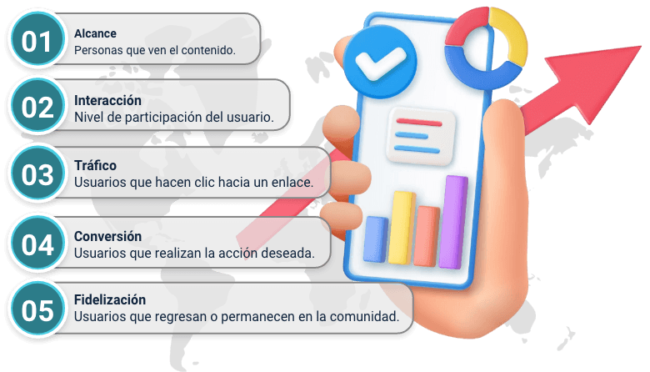
Nota. SENA, (2026).
Descripción de la figura. Tipos de métricas en redes sociales
Alcance. Personas que ven el contenido.
Interacción. Nivel de participación del usuario.
Tráfico. Usuarios que hacen clic hacia un enlace.
Conversión. Usuarios que realizan la acción deseada.
Fidelización. Usuarios que regresan o permanecen en la comunidad.
Fin de la descripción de la figura.

Aplicabilidad
Las métricas permiten evaluar el desempeño real de las estrategias digitales y respaldar decisiones basadas en datos. Su aplicabilidad depende del objetivo estratégico planteado. Por ejemplo:
- Si el objetivo es visibilidad, se priorizan métricas de alcance.
- Si el objetivo es engagement, se analizan métricas de interacción.
- Si el objetivo es ventas, se enfocan métricas de conversión.
La empresa Coca-Cola puede lanzar una campaña enfocada en recordación de marca. En este caso, priorizará métricas de alcance e impresiones. En cambio, una empresa como Amazon centrará su análisis en métricas de conversión, ya que su objetivo principal es la venta directa.
En redes sociales, muchas marcas cometen el error de enfocarse únicamente en likes, sin analizar si estos generan tráfico o conversión. Por ello, la aplicabilidad correcta de las métricas implica alinearlas con los objetivos estratégicos.
En entornos digitales caracterizados por grandes volúmenes de información y cambios constantes en el comportamiento del usuario, el análisis manual de métricas puede resultar limitado y poco oportuno. La velocidad con la que se generan datos en redes sociales exige herramientas que permitan procesar información en tiempo real y detectar patrones que no siempre son evidentes a simple vista.
En este contexto, la inteligencia artificial se integra como un soporte estratégico dentro del proceso analítico, no para reemplazar el criterio profesional, sino para potenciarlo mediante automatización, predicción y análisis avanzado de datos.
Las herramientas con inteligencia artificial permiten:
- Detectar automáticamente qué tipo de métrica presenta mejor desempeño.
- Identificar patrones de interacción según horario o formato.
- Predecir probabilidad de conversión según comportamiento histórico.
- Generar reportes automáticos comparativos por periodo.
La correcta interpretación de métricas, apoyada en tecnología, fortalece la gestión estratégica del contenido digital y evita decisiones basadas en percepción subjetiva.
¿Sabías qué?
Lo invitamos a escuchar el siguiente pódcast:
Transcripción del pódcast. De las métricas a la acción: cómo optimizar contenido en redes
CAROLINA: charlas que venden: de las métricas a la acción: cómo optimizar contenido en redes.
KEVIN: ¡hola, hola! Bienvenidos a este episodio. Hoy vamos a descubrir cómo convertir métricas en acciones concretas para que tu contenido en redes sociales deje de ser un tiro al aire y realmente funcione.
CAROLINA: exacto, Kevin. Medir por medir no sirve. Los números deben contarnos una historia y decirnos qué hacer a continuación. Esto se va a poner bueno.
KEVIN: carolina, siempre escucho eso de métricas, KPIs, ROI… suena como hablar en chino para mí. ¿Qué significa realmente “llevar las métricas a la acción”?
CAROLINA: básicamente significa usar los números que nos dan nuestras redes y campañas para tomar decisiones estratégicas. Por ejemplo, no basta con ver cuántos likes tiene un post; debes analizar clics, conversiones y engagement para ajustar tus próximas publicaciones.
KEVIN: ahhh… o sea que subir un meme gracioso y esperar que explote… no es estrategia, ¡es fe ciega!
CAROLINA: exactamente. Cada publicación debe tener un objetivo medible. Así sabemos si estamos alcanzando nuestras metas o simplemente gastando tiempo y recursos.
KEVIN: entonces, ¿cómo sé qué métricas debo mirar primero? Hay tantas que me mareo…
CAROLINA: depende de tu objetivo: visibilidad: alcance e impresiones; interacción: likes, comentarios, shares, retención de audiencia; conversiones: clics, registros, descargas, ventas.
KEVIN: vale, o sea que, si quiero parecer influencer, pero vender nada… solo miro likes y comentarios, ¿cierto?
CAROLINA: ¡exacto, Kevin! Aunque te sugiero que siempre combines métricas de engagement con conversiones, así tu creatividad tiene un propósito real.
KEVIN: y una vez que tengo estos números… ¿qué hago con ellos?
CAROLINA: analízalos y actúa: si un post funciona, repite la fórmula; si no, ajusta o elimina. Por ejemplo, si un video educativo genera muchas descargas de un recurso, crea más contenido similar. Si un post no genera clics, revisa el copy, el formato o la imagen. Esa es la acción basada en datos.
KEVIN: o sea que los datos son como los GPS del marketing… me dicen por dónde debo ir y cuándo debo dar vuelta.
CAROLINA: exactamente, Kevin. Sin métricas, conduces a ciegas y terminas gastando recursos sin rumbo.
KEVIN: ¿y eso aplica para todas las redes? Instagram, TikTok, LinkedIn…?
CAROLINA: sí. Cada red tiene sus KPIs clave: Instagram: alcance, interacciones y clics en enlaces; TikTok: tiempo de visualización completa y shares; LinkedIn: interacciones profesionales y conversiones a leads.
KEVIN: así que, si quiero ser el rey de TikTok, me interesa que la gente vea hasta el final mis bailes… y no solo que den like.
KEVIN: pero, ¿cómo hago para que los datos realmente me digan qué hacer?
CAROLINA: algunos tips rápidos: uno, monitorea KPIs semanalmente, no cada 5 minutos; dos, segmenta tu audiencia y personaliza mensajes; tres, ajusta formatos: videos, carruseles, reels según rendimiento; cuatro, prueba A/B para contenido y titulares.
KEVIN: entonces, medir + analizar + ajustar = superpoder digital.
KEVIN: y si quiero impresionar a mi jefe, ¿hay métricas mágicas para mostrar resultados rápidos?
CAROLINA: sí, Kevin, pero no te dejes engañar: los likes bonitos no venden. Usa métricas de conversión y ROI. Por ejemplo: cuántos leads conseguiste con tu campaña, cuántos clics en enlaces de venta y cuántas descargas de recursos.
KEVIN: entonces todo tiene sentido: creatividad sola + números = desastre; creatividad + datos = éxito digital.
CAROLINA: exactamente. Esa es la esencia de nuestro pódcast de las métricas a la acción. Optimizar contenido significa tomar decisiones inteligentes basadas en indicadores claros.
KEVIN: ¡aplausos digitales! Esto fue oro puro para quienes queremos resultados reales y no solo likes bonitos.
CAROLINA: gracias por acompañarnos. En el próximo episodio veremos herramientas que automatizan el seguimiento de métricas y facilitan la toma de decisiones rápidas y efectivas. ¡Hasta la próxima!

Lo invitamos a consultar el siguiente video práctico que detalla las métricas clave (como alcance, interacción, CTR y conversiones) y muestra su aplicabilidad para medir el desempeño en redes sociales: https://www.youtube.com/watch?v=mU-LiO2vQKg

Indicador clave de rendimiento
En el análisis del marketing digital no basta con recopilar métricas aisladas; es necesario convertir esos datos en indicadores que permitan evaluar el cumplimiento de objetivos estratégicos. Los indicadores clave de rendimiento facilitan esta conexión entre medición y resultado, orientando la toma de decisiones basada en evidencia. A continuación, se desarrollan su concepto, estructura, interpretación, aplicabilidad y forma de cálculo.

Concepto
Un indicador clave de rendimiento es una medida cuantificable que permite evaluar el grado de cumplimiento de un objetivo específico dentro de una estrategia digital. Se construye a partir de una o varias métricas y está directamente alineado con metas previamente definidas.
A diferencia de una métrica simple (por ejemplo, número de likes), un indicador permite evaluar desempeño en función de un resultado esperado (por ejemplo, tasa de interacción). Su propósito no es solo medir actividad, sino valorar efectividad.

Estructura
Antes de calcular o interpretar un indicador clave de rendimiento, es fundamental comprender que su utilidad depende de una estructura clara y coherente. Un indicador mal definido puede generar interpretaciones erróneas y decisiones poco acertadas. Por ello, todo indicador debe construirse a partir de elementos estratégicos que garanticen su alineación con los objetivos del plan de marketing digital.

- Estructura de un indicador clave de rendimiento
Elemento | Descripción
Objetivo asociado. | Meta estratégica que se desea evaluar, alineada al plan de marketing digital (Ej.: aumentar conversiones, mejorar engagement o incrementar tráfico web).
Métrica base. | Datos cuantitativos que sirven como insumo para construir el indicador y que provienen del comportamiento real del usuario.
Fórmula de cálculo. | Relación matemática entre métricas que permite transformar datos aislados en un valor interpretable.
Periodo de medición. | Intervalo de tiempo definido para analizar el desempeño (diario, semanal, mensual o por campaña).
Meta esperada. | Valor objetivo previamente establecido que permite comparar el resultado obtenido y evaluar si se cumplió o no la estrategia.
Nota. SENA, (2026).

- Estructura de un indicador clave de rendimiento
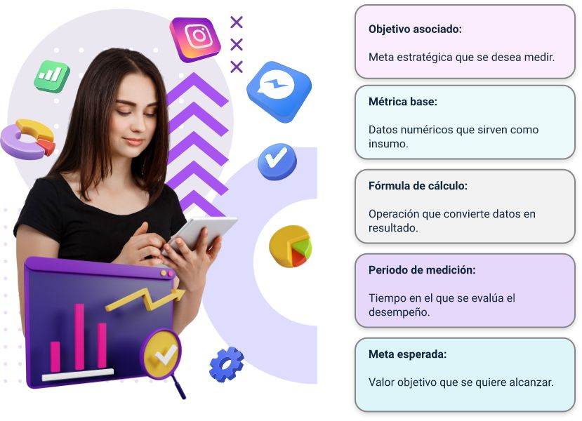
Nota. SENA, (2026).
Descripción de la figura. Estructura de un indicador clave de rendimiento
Objetivo asociado:
Meta estratégica que se desea medir.
Métrica base:
Datos numéricos que sirven como insumo.
Fórmula de cálculo:
Operación que convierte datos en resultado.
Periodo de medición:
Tiempo en el que se evalúa el desempeño.
Meta esperada:
Valor objetivo que se quiere alcanzar.
Fin de la descripción de la figura.

Interpretación
La interpretación de un indicador implica comparar el resultado obtenido con la meta establecida y analizar su comportamiento en el tiempo. No se trata únicamente de observar un número, sino de comprender qué significa dentro del contexto estratégico.
Por ejemplo, una tasa de interacción del 8 % puede ser positiva o negativa dependiendo del sector, del tipo de contenido y del rendimiento histórico de la marca.
La interpretación adecuada permite:
- Detectar desviaciones.
- Identificar oportunidades de mejora.
- Tomar decisiones correctivas o de optimización.

Aplicabilidad
Los indicadores clave de rendimiento se aplican para evaluar la efectividad de campañas, contenidos y estrategias digitales. La empresa Netflix puede establecer como indicador clave la tasa de retención mensual para evaluar la permanencia de sus usuarios. Por su parte, Starbucks puede utilizar como indicador la tasa de conversión en campañas promocionales digitales para medir el impacto en ventas.
En redes sociales, un indicador frecuente es la tasa de engagement, ya que permite medir el nivel real de conexión entre la marca y su audiencia.

Cálculo
El cálculo de un indicador consiste en relacionar dos o más métricas para obtener un resultado que permita evaluar desempeño. En marketing digital, la mayoría de los indicadores se expresan en porcentaje, porque así es más fácil comparar resultados entre publicaciones, campañas o periodos.
Pensar de la siguiente manera facilita la comprensión: las métricas son datos numéricos aislados, mientras que el indicador es el valor que les da significado al relacionarlos con un objetivo.
Por ejemplo, una publicación puede registrar 500 interacciones y alcanzar a 10.000 personas. Estos números muestran actividad, pero no permiten evaluar el desempeño real hasta que se relacionan entre sí. Esto se logra mediante un indicador, como la tasa de interacción.
Tasa de interacción (%) = (Total de interacciones / Alcance total) × 100
Este cálculo permite conocer qué proporción de la audiencia interactuó con el contenido y aporta información útil para la toma de decisiones estratégicas.
A continuación, se muestra un ejemplo práctico, paso a paso, de cálculo e interpretación de la tasa de interacción:

Datos de la publicación
Una publicación registra 500 interacciones y alcanza a 10.000 personas.
Estos valores representan métricas que describen la actividad generada por el contenido en redes sociales.
Cálculo de la tasa de interacción
Para obtener el indicador, se dividen las interacciones entre el alcance total: 500 ÷ 10.000 = 0,05.
Posteriormente, el resultado se convierte en porcentaje.
Resultado en porcentaje
Al multiplicar el valor obtenido por 100, se obtiene una tasa de interacción del 5 %. Este porcentaje expresa el nivel de respuesta de la audiencia.
Interpretación del resultado
El 5 % indica que es cinco de cada 100 personas que vieron la publicación interactuaron con el contenido mediante likes, comentarios o compartidos.
Evaluación estratégica
Si la meta establecida es 3 %, el desempeño es adecuado. Si la meta establecida es 10 %, se requiere optimizar el contenido para mejorar la interacción.
Uso del indicador
Un alto alcance con baja interacción indica que el mensaje no conecta con la audiencia. Un bajo alcance con alta interacción señala un contenido pertinente que necesita mayor difusión.
Apoyo de la IA en el análisis
La inteligencia artificial permite analizar múltiples variables de forma simultánea y detectar patrones de rendimiento, facilitando la toma de decisiones en escenarios con grandes volúmenes de datos o múltiples campañas activas.
Las herramientas basadas en IA permiten:
- Identificar automáticamente indicadores con mejor desempeño.
- Detectar variaciones atípicas en periodos específicos.
- Generar proyecciones de cumplimiento de metas.
- Sugerir ajustes estratégicos en tiempo real.
La combinación entre análisis humano e inteligencia artificial fortalece la precisión en la evaluación del rendimiento digital y mejora la toma de decisiones estratégicas.

KPI (Key Performance Indicator)
En el análisis estratégico del marketing digital, no todos los indicadores poseen el mismo nivel de importancia para la organización. Aunque múltiples métricas permiten monitorear el comportamiento de los usuarios, solo algunas se convierten en verdaderos referentes del desempeño empresarial. En este contexto, los KPI representan aquellos indicadores que tienen impacto directo en el cumplimiento de los objetivos estratégicos del negocio.
La correcta definición de KPI evita la dispersión analítica y orienta la gestión digital hacia resultados concretos, medibles y alineados con la planeación organizacional.

Concepto
Un KPI (Key Performance Indicator) o indicador clave de desempeño, es un indicador clave de rendimiento seleccionado estratégicamente porque mide de manera directa el grado de cumplimiento de un objetivo prioritario del negocio. No se trata simplemente de un dato relevante, sino de una variable crítica que permite evaluar el desempeño real de la estrategia digital.
Mientras que las métricas pueden ser numerosas y los indicadores pueden ser variados, los KPI son aquellos que determinan si la organización avanza o no hacia sus metas estratégicas. Su definición parte del plan estratégico digital y debe estar vinculada a resultados tangibles, como incremento en ventas, posicionamiento de marca, generación de leads o rentabilidad.
Un KPI se caracteriza por ser una herramienta estratégica que permite a las organizaciones medir su rendimiento y progresar hacia sus objetivos. Entre sus principales características se destacan:
Estar alineado con los objetivos organizacionales
Un KPI no debe ser elegido de manera aleatoria; debe reflejar directamente las metas estratégicas de la empresa. Esto asegura que las acciones y resultados medidos contribuyan al crecimiento, la eficiencia o la competitividad de la organización, evitando esfuerzos que no generen valor. Por ejemplo, si el objetivo de una empresa es aumentar las ventas online en un 20 % durante el año, un KPI relevante sería la tasa de conversión de visitantes a compradores en la tienda virtual.
Ser medible de forma clara y periódica
Los KPI deben definirse de manera cuantificable, con criterios claros para su medición y registro. Esto permite un seguimiento constante y evita interpretaciones subjetivas. Además, la periodicidad en la medición —diaria, semanal, mensual o trimestral— facilita la detección temprana de desviaciones y la adopción de acciones correctivas oportunas.
Permitir comparaciones en el tiempo
Un buen KPI debe ser consistente para poder comparar resultados históricos y evaluar tendencias. Esta capacidad de análisis temporal ayuda a identificar patrones de desempeño, áreas de mejora y el impacto de nuevas estrategias o campañas. Por ejemplo, comparar la satisfacción del cliente trimestre a trimestre permite observar si las acciones implementadas están generando una experiencia más positiva.
Servir como base para la toma de decisiones
Más allá de ser un número, un KPI debe proporcionar información útil para la gestión. Los resultados obtenidos permiten a los directivos y equipos operativos tomar decisiones fundamentadas, priorizar recursos, ajustar estrategias y evaluar la efectividad de sus acciones. Por ejemplo, si un KPI muestra una disminución en la retención de clientes, se pueden implementar campañas de fidelización o mejorar el servicio al cliente.
En resumen, los KPI son indicadores estratégicos que conectan los objetivos organizacionales con la acción operativa, transformando datos en información valiosa que guía la planificación, la mejora continua y la toma de decisiones efectivas dentro de la organización.
- Características del KPI
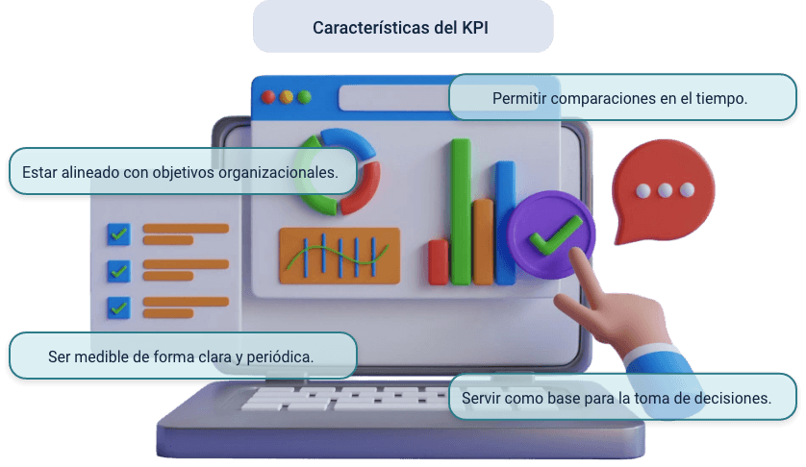
Nota. SENA, (2026).
Descripción de la figura. Características del KPI
Estar alineado con objetivos organizacionales.
Ser medible de forma clara y periódica.
Permitir comparaciones en el tiempo.
Servir como base para la toma de decisiones.
Fin de la descripción de la figura.

Tipos
Los KPI pueden clasificarse según el tipo de objetivo estratégico que respaldan dentro del marketing digital. Esta clasificación permite comprender que cada organización define sus KPI en función de sus prioridades empresariales.
- Tipos de KPI en marketing digital
Tipo de KPI | Descripción | Ejemplo
KPI de alcance. | Evalúan el nivel de visibilidad y exposición de la marca en entornos digitales. | Crecimiento porcentual de audiencia mensual.
KPI de engagement. | Miden el grado de interacción y conexión entre la marca y su comunidad digital. | Tasa de interacción o engagement rate.
KPI de conversión. | Analizan la capacidad de la estrategia para generar acciones concretas que aporten valor al negocio. | Tasa de conversión, generación de leads.
KPI financieros. | Relacionan resultados digitales con rentabilidad e inversión realizada. | ROI (retorno sobre inversión).
KPI de fidelización. | Evalúan la permanencia y lealtad del cliente en el tiempo. | Tasa de retención de clientes.
Nota. SENA, (2026).
Es importante destacar que no todas las empresas priorizan los mismos KPI. Una empresa enfocada en posicionamiento priorizará KPI de alcance e interacción, mientras que una organización orientada a ventas priorizará KPI de conversión y financieros.

Aplicabilidad
La aplicabilidad de los KPI radica en su capacidad para simplificar la complejidad del entorno digital y enfocar la atención en lo verdaderamente estratégico. En lugar de analizar múltiples métricas dispersas, los KPI permiten concentrarse en los indicadores que impactan directamente el desempeño organizacional.
Por ejemplo, la empresa Airbnb puede establecer como KPI principal la tasa de conversión de reservas provenientes de campañas digitales, ya que su objetivo estratégico es aumentar ocupación y ventas. Por su parte, Adidas podría priorizar como KPI el nivel de engagement en lanzamientos de producto, si su meta está asociada al posicionamiento y fortalecimiento de marca en redes sociales.
Asimismo, una empresa emergente puede definir como KPI el costo por adquisición de cliente (CAC), si su interés principal es optimizar inversión publicitaria.
En este sentido, los KPI permiten:
- Aplicabilidad de los KPI en la gestión estratégica del marketing digital
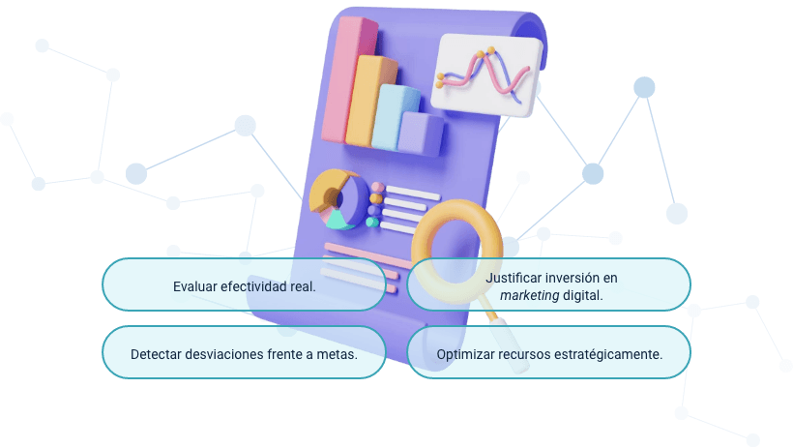
Nota. SENA, (2026).
Un error frecuente en redes sociales es concentrarse en métricas de vanidad (como el número de likes) sin analizar si estas contribuyen al logro de objetivos empresariales. El KPI evita esta distorsión al exigir alineación estratégica.
En entornos digitales complejos, donde múltiples variables influyen en los resultados, la inteligencia artificial facilita la identificación de los KPI más influyentes y su monitoreo en tiempo real.
Las herramientas basadas en IA permiten:
- Analizar grandes volúmenes de datos simultáneamente.
- Determinar qué indicadores impactan más en conversiones o rentabilidad.
- Detectar desviaciones tempranas frente a metas establecidas.
- Generar proyecciones de desempeño futuro.
La integración de KPI con sistemas de análisis inteligente fortalece la gestión estratégica, permitiendo decisiones oportunas y basadas en evidencia cuantificable.
Le recomendamos consultar el siguiente recurso práctico para comprender y afianzar los conceptos básicos sobre qué es un KPI, cómo estructurarlo y ejemplos prácticos aplicados a mediciones de marketing digital en redes: https://www.youtube.com/watch?v=L4l5ocVM4SY

Presupuesto
Antes de entrar en los subpuntos, recordemos que un presupuesto es mucho más que cifras: es una herramienta estratégica que guía la asignación de recursos, controla gastos y permite medir el impacto de las acciones en función de los objetivos organizacionales.
En marketing digital, el presupuesto asegura que cada inversión, desde publicidad online hasta creación de contenido, tenga un propósito definido, sea medible y genere resultados concretos.

Concepto
El presupuesto es un plan financiero que asigna recursos económicos a actividades, proyectos o áreas específicas de la organización, con el fin de alcanzar objetivos estratégicos de manera eficiente. En marketing digital, se aplica para inversiones en campañas publicitarias, producción de contenido, herramientas de análisis y promociones.
Coca-Cola destina presupuestos específicos para publicidad en redes, producción de contenido audiovisual, herramientas de análisis de datos y promociones digitales, asegurando que cada peso invertido tenga un retorno medible y esté alineado con los objetivos estratégicos de la marca.
A continuación, se presentan las principales características de un presupuesto, sus funciones clave y ejemplos prácticos que permiten entender cómo se aplican en la planificación y gestión de recursos dentro de una organización o campaña de marketing digital:

- Características principales de un presupuesto
Característica | Descripción | Ejemplo práctico
Planificación. | Determina cómo se usarán los recursos de manera ordenada. | Asignar $5.000.000 COP a publicidad en Instagram.
Medición. | Permite cuantificar la inversión en cada actividad. | Registrar cuánto se gasta en cada campaña semanal.
Control. | Facilita la supervisión de los gastos reales frente a los planificados. | Detectar que se gastaron $500.000 COP más de lo presupuestado y ajustar la próxima semana.
Alineación estratégica. | Cada recurso invertido está alineado con objetivos de negocio. | Campaña diseñada para aumentar descargas de app en un 15 %.
Base para decisiones. | Brinda información para decidir entre diferentes acciones. | Reasignar presupuesto de publicidad menos efectiva a contenido audiovisual de mayor impacto.
Nota. Adaptada Gitman & Zutter (2015); Brigham & Ehrhardt (2020); Chaffey & Ellis-Chadwick (2019).

Aplicabilidad
El presupuesto es una herramienta práctica que se aplica en distintos niveles de la gestión empresarial, especialmente en marketing digital. Su función principal es asegurar que los recursos se utilicen de manera eficiente, estratégica y medible.
La siguiente tabla muestra cómo el presupuesto se aplica en la gestión y marketing digital, destacando sus usos, beneficios y ejemplos prácticos:

- Aplicaciones y beneficios del presupuesto
Aplicación | Descripción | Beneficio | Ejemplo
Planificación de campañas. | Definir cuánto invertir en cada canal digital según objetivos. | Maximizar impacto con recursos limitados. | Asignar $4.000.000 COP a Facebook Ads y $2.000.000 COP a TikTok.
Control financiero. | Comparar gastos reales vs. planificados y detectar desviaciones. | Evitar sobrecostos y desperdicio de recursos. | Registrar inversión semanal y ajustar si se excede el presupuesto.
Toma de decisiones estratégicas. | Priorizar acciones de mayor impacto y eficiencia. | Optimizar recursos y ROI. | Decidir entre invertir en publicidad pagada o en influencers según resultados previos.
Evaluación de resultados. | Medir la eficiencia de la inversión en función de KPIs. | Identificar qué estrategias generan mejores resultados. | Analizar CTR, conversiones y descargas de app por canal.
Transparencia y coordinación. | Permite que todos los miembros del equipo comprendan recursos disponibles y prioridades. | Facilita comunicación interna y evita conflictos por recursos. | Compartir presupuesto de campaña mensual con el equipo de marketing.
Nota. Adaptada Kotler, Kartajaya & Setiawan (2021); Chaffey & Ellis-Chadwick (2019); Saylor Academy (2022).
A continuación, se presenta un ejemplo práctico que muestra cómo elaborar un presupuesto de marketing digital de manera estructurada, asignando recursos, definiendo objetivos y estableciendo indicadores de seguimiento. Se utiliza como referencia la empresa Go Colombia, con el fin de ilustrar la aplicación real de un presupuesto en campañas digitales.
Empresa de referencia: Go Colombia
Objeto de la empresa: Go Colombia es una empresa colombiana de entregas a domicilio (delivery) y servicios bajo demanda. A través de su app, los usuarios pueden pedir comida, supermercado, productos de farmacia, mensajería y otros servicios rápidos.
Objetivo: aumentar descargas de la app en un 15 % y mejorar interacción en redes sociales durante un mes.
Paso 1:
Definir objetivos.
- Descargas de app + 15 %.
- Engagement en redes + 20 %.
Paso 2:
Determinar recursos disponibles.
- Monto total: $10.000.000 COP.
Paso 3:
Asignar presupuesto a actividades.

- Asignación de rubros por actividad
Actividad | Monto asignado | Objetivo específico | KPI asociado
Publicidad en Facebook e Instagram. | $4.000.000 COP. | Aumentar alcance y descargas. | CTR, impresiones, descargas.
Creación de contenido audiovisual. | $3.000.000 COP. | Generar contenido atractivo y profesional. | Alcance, interacciones, reproducciones.
Herramientas de análisis y métricas. | $1.000.000 COP. | Medir resultados y optimizar campañas. | Reportes semanales de KPIs.
Promociones y descuentos. | $2.000.000 COP. | Incentivar descargas y fidelización. | Número de usuarios nuevos y redención de cupones.
Nota. SENA, (2026).
Paso 4:
Ejecutar la campaña y registrar gastos.
- Registrar inversión semanal frente a lo planificado.
- Detectar desviaciones y ajustar la distribución del presupuesto si es necesario.
Paso 5:
Analizar resultados y ajustar estrategias.
- Comparar los resultados con los objetivos iniciales.
- Evaluar el ROI y la eficiencia de cada actividad.
- Tomar decisiones para optimizar campañas futuras.

Resultado final:
Un presupuesto bien elaborado permite alinear la inversión con los objetivos de negocio, optimizar recursos, medir resultados de manera objetiva y tomar decisiones estratégicas informadas, reduciendo riesgos y aumentando la efectividad de las campañas de marketing digital.
Lo invitamos a consultar el siguiente video para comprender de forma técnica los pasos esenciales para diseñar y estructurar un presupuesto en marketing digital, vinculando recursos con objetivos estratégicos y métricas para maximizar resultados en redes sociales y otras plataformas: https://www.youtube.com/watch?v=c3KoolyMES0

Síntesis
El componente formativo Métricas del marketing digital integra la analítica web, las métricas digitales y los indicadores clave de rendimiento como bases para evaluar el desempeño de las estrategias online. Desarrolla la interpretación, estructura y cálculo de KPI, así como su aplicabilidad en redes sociales y entornos digitales. Finalmente, articula el análisis de resultados con el presupuesto, consolidando un enfoque estratégico orientado a la medición, optimización y rentabilidad del marketing digital.
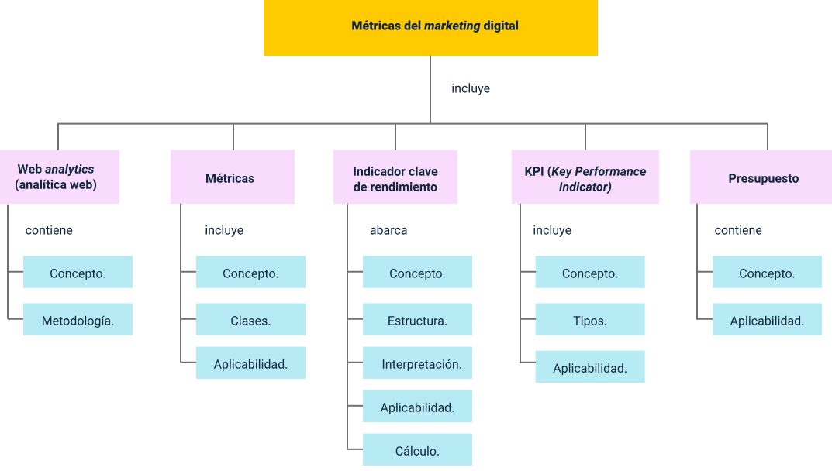

Glosario
Alcance: número total de usuarios únicos que visualizan un contenido digital en un periodo determinado.
Analítica web: proceso de recopilación, medición y análisis de datos generados por los usuarios en entornos digitales para apoyar la toma de decisiones.
Atribución: modelo que permite identificar qué canal o acción contribuyó a una conversión dentro del proceso de compra digital.
Audiencia: conjunto de usuarios que interactúan o consumen contenido en una plataforma digital.
Bounce rate (Tasa de rebote): porcentaje de usuarios que abandonan un sitio web después de visualizar una sola página.
CPC (Costo por clic): valor que se paga por cada clic generado en un anuncio digital.
CPM (Costo por mil impresiones): costo que se paga por cada mil visualizaciones de un anuncio publicitario.
Conversión: acción específica que realiza el usuario y que cumple un objetivo definido, como compra o registro.
CTR (Click Through Rate): porcentaje de usuarios que hacen clic en un enlace respecto al número de impresiones obtenidas.
Dashboard: panel visual que presenta métricas e indicadores de forma gráfica para facilitar el análisis.
Datos: información cuantitativa o cualitativa recolectada de la interacción de los usuarios en plataformas digitales.
Embudo de conversión: representación del proceso que sigue un usuario desde el primer contacto hasta la conversión final.
Engagement: nivel de interacción que los usuarios tienen con un contenido digital.
Impresiones: número total de veces que un contenido o anuncio es mostrado a los usuarios.
Indicador: variable cuantificable que permite medir el desempeño de una acción o estrategia digital.
KPI (Indicador clave de rendimiento): métrica estratégica que evalúa el cumplimiento de objetivos específicos dentro del plan de marketing digital.
Métrica: dato cuantificable que permite medir el comportamiento y desempeño en entornos digitales.
Optimización: proceso de mejora continua basado en el análisis de métricas para incrementar resultados.
Presupuesto digital: recursos financieros asignados para ejecutar estrategias y campañas de marketing digital.
ROI (Retorno de inversión): indicador que mide la rentabilidad obtenida frente a la inversión realizada.
ROAS (Retorno sobre gasto publicitario): métrica que evalúa los ingresos generados por cada unidad monetaria invertida en publicidad.
Segmentación: proceso de dividir la audiencia en grupos con características similares para orientar estrategias específicas.
Sesión: periodo de interacción de un usuario dentro de un sitio web o plataforma digital.
Tasa de conversión: porcentaje de usuarios que realizan una acción deseada respecto al total de visitantes.
Tráfico web: cantidad de visitas que recibe un sitio web en un periodo determinado.

Referencias bibliográficas
Cardona, A. (2023). Marketing digital: Estrategias, métricas y contenidos para redes sociales. Editorial UOC.
Cuervo-Sánchez, C. A. (2025). Las redes sociales y los influencers como parte de la estrategia de ventas: Un análisis bibliométrico. aDResearch ESIC International Journal of Communication Research, 34, e297. https://revistasinvestigacion.esic.edu/adresearch/index.php/adresearch/article/view/297/660
Gutiérrez, M., & López, J. (2022). Estrategias de contenido digital: técnicas para atraer, convertir y fidelizar audiencias. Ediciones Deusto.
Hernández, A., & Rodríguez, C. (2021). Community management y social media: generación de contenido y métricas digitales. Ediciones Pirámide.
Kotler, P., & Keller, K. L. (2016). Dirección de marketing (15.ª ed.). Pearson.
López Lazcano, M. (2025). La influencia de la publicidad en redes sociodigitales sobre los hábitos de consumo. Huella de la Palabra, 18(18), 38–65. https://revistas.lasallep.edu.mx/index.php/huella/article/view/649/935
Morales, L. (2024). Marketing de contenidos en redes sociales: diseño, producción y análisis de impacto. Editorial Alfaomega.
Pérez, D., & Ramírez, S. (2022). Analítica digital y métricas para redes sociales. Ediciones McGraw Hill.
Ruiz, P. (2023). Publicidad digital y normativa legal en entornos digitales. Editorial UOC.
Sánchez, E., & Méndez, F. (2021). SEO, SEM y posicionamiento de contenido para marketing digital. Ediciones Paraninfo.

Créditos
Nombre | Cargo | Centro de Formación y Regional
Claudia Johanna Gómez Pérez | Responsable Nacional Ecosistema de Recursos Educativos Digitales (RED) - Profesional 06 | Centro Agroturístico - Regional Santander
Miguel de Jesús Paredes Maestre | Responsable de la línea de producción | Centro de Comercio y Servicios – Regional Atlántico
Mario Morales Cabrera | Experto temático | Centro de Comercio y Servicios -Regional Atlántico
María Fernanda Morales Angulo | Evaluador instruccional | Centro de Comercio y Servicios -Regional Atlántico
Andrés Felipe Herrera Roldan | Diseñador web | Centro de Comercio y Servicios – Regional Atlántico
Fabio Fonseca Arguelles | Desarrollador full stack | Centro de Comercio y Servicios – Regional Atlántico
Alexander Rafael Acosta Bedoya | Animador y productor audiovisual | Centro de Comercio y Servicios – Regional Atlántico
Nelson Iván Vera Briceño | Animador y productor audiovisual | Centro de Comercio y Servicios – Regional Atlántico
Luz Karime Amaya Cabra | Evaluador de contenidos inclusivos y accesibles | Centro de Comercio y Servicios – Regional Atlántico
Laura Daniela Burgos Rueda | Evaluador de contenidos inclusivos y accesibles | Centro de Comercio y Servicios – Regional Atlántico
Jonathan Adié Villafañe | Validador y vinculador de recursos digitales | Centro de Comercio y Servicios – Regional Atlántico
Karine Isabel Ospino Fritz | Validador y vinculador de recursos digitales | Centro de Comercio y Servicios – Regional Atlántico

